

**ISTITUTO COMPRENSIVO “FALCONE e BORSELLINO”**

Ascoli Piceno - Appignano del Tronto - Castel di Lama - Colli del Tronto - Offida - Castorano

Scuola dell’infanzia, primaria e secondaria di primo grado – tel. 0736/813826 fax 0736/814398

Codice Fiscale 92033390441 url: http://icfalconeeborsellino.gov.it

E. Mail apic82100r@istruzione.it - E Mailp.e.c.:apic82100r@pec.istruzione.it

https://www.facebook.com/icfalconeeborsellino/

63100 Ascoli Piceno - Via Monte Catria n. 34

PROVE FINALI

SCUOLA PRIMARIA

(semplificata)

PLESSI: Appignano - Castorano

Colli del Tronto - Offida - Villa S. Antonio

CLASSE 4^ a.s. 2020/2021

MATEMATICA

**CRITERI DI VALUTAZIONE CONDIVISI E ADOTTATI**

TIPOLOGIA DI PROVA: ***numero - spazio e figure -relazioni dati e previsioni***

PUNTEGGI PER OGNI ESERCIZIO:

***Numero: item 10/10***

***Relazioni dati e previsioni: item 10/10***

***Spazio e figure: item 10/10***

**Nome:___________________ Data:___________**

**NUMERO**

**Leggi con attenzione le domande e segna con una x la risposta giusta**

1. A quale numero corrispondono 570 centesimi**?**

□ 57

□ 5,70

1. A quale numero corrisponde la seguente scomposizione?

**6uk 3da 2c**

**Inserisci il numero in tabella e metti la crocetta nella risposta giusta**

|  |  |  |  |  |  |  |
| --- | --- | --- | --- | --- | --- | --- |
| **uk** | **h** | **da** | **u** | **d** | **c** | **m** |
|  |  |  | **,** |  |  |  |

□ 6030,02

□ 630,02

1. Quale dei seguenti numeri corrisponde a **3/100**?

□ 0,03

□ 3

□ 300

1. Indica quale tra i seguenti enunciati è falso

□3,15 ˂ 3,25

□56,045 ˃ 56,145

1. Qual è il numero da sostituire al per completare il calcolo?

**0,300+ = 1**

□ 0,700

□ 0,730

1. Quale delle seguenti espressioni non dà come risultato 198?

□ (10 x 18)+ 18

□ (10 x 18) x 1

1. Indica il risultato della seguente moltiplicazione

**2,12 x 13**

□ 2,756

□ 27,56

□ 275,6

□ 2756

1. Marco deve riordinare i seguenti numeri in modo crescente, aiutalo ad individuare l’opzione esatta.

□ 7,135 7,035 0,735

□ 0,735 7,035 7,135

1. Quali dei seguenti numeri si **avvicina** di più a **730 000**?

□ 739 000

□ 732 000

□ 731 000

1. Come si scrive in lettere la frazione **23/32**

□ ventitré trentaduesimi

□ Trentadue ventitreesimi

□ Ventitré trentesimi

□ Trenta ventesimi

**SPAZIO E FIGURE**

1. Quale delle seguenti affermazioni è **vera**?

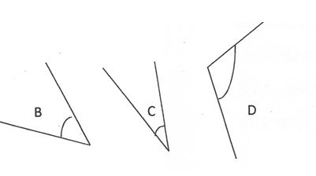

□ C è maggiore di D

□ D è maggiore di B

1. Quanto misura il perimetro della figura disegnata?

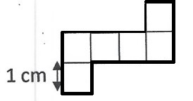

□ 16 cm

□ 14 cm

□ 6 cm

□ 12 cm

1. Quale tra le seguenti figure è un parallelogramma?

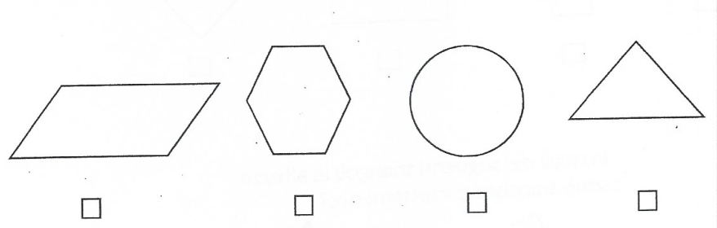

1. Quale tra le seguenti misure indica un **angolo acuto**?

□ 90°

□ 30°

□ 270°

□ 185°

1. Indica la giusta definizione di poligono:

□ E’una figura geometrica piana delimitata da una linea spezzata chiusa

□ E’una figura geometrica piana delimitata da una linea curva aperta

□ E’una figura geometrica piana delimitata da una linea mista

1. Indica quali delle seguenti affermazioni è **falsa:**

□ Il rombo ha quattro lati diversi

□ Il rettangolo è un quadrilatero

□ Il triangolo ha tre lati

1. Indica quale delle seguenti figure è un triangolo rettangolo:

□ □ □

1. In quale dei seguenti triangoli le altezze sono tracciate correttamente?

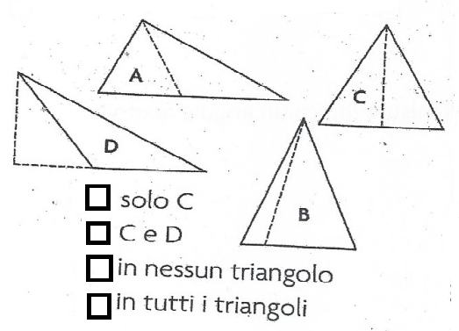

1. Calcola il perimetro

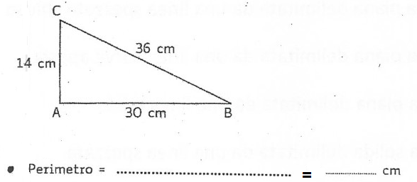

1. In quale figura la coppia di trapezi è simmetrica rispetto alla retta c?

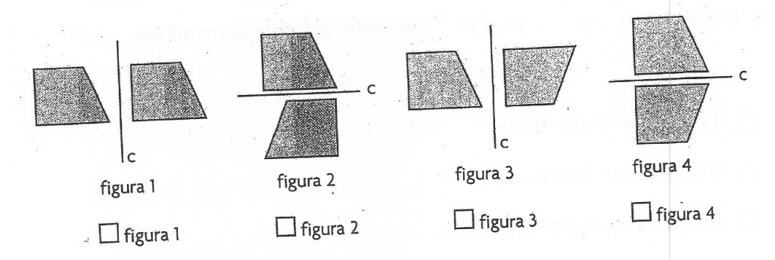

**RELAZIONI, DATI E PREVISIONI**

1. Quale delle seguenti misure può corrispondere alla lunghezza del tuo banco?

□ 4 m

□ 4 Km

□ 70 cm

1. Indica quale tra le seguenti equivalenze è **VERA**

□ 7,35m= 73,5 cm

□ 7Km= 7 000 m

1. Indica qual è la giusta scomposizione della seguente unità di misura:

**13,75 m**

**Inserisci il numero in tabella e metti la crocetta nella risposta giusta**

|  |  |  |  |  |  |  |
| --- | --- | --- | --- | --- | --- | --- |
| **Km** | **hm** | **dam** | **m** | **dm** | **cm** | **mm** |
|  |  |  |  |  |  |  |

□ 1 Km - 3 hm - 7 dam - 5 m

□ 1 dam - 3 m - 7 dm - 5 cm

1. Alice si sta divertendo ad effettuare cambi tra monete di euro; indica quale tra i seguenti **non è esatto**

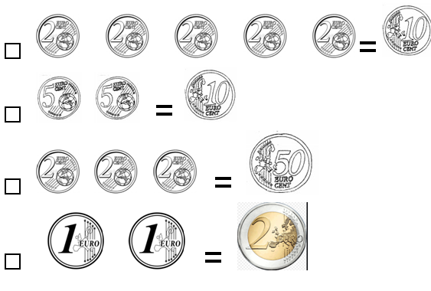

1. Anna compera 5 quaderni a euro 1,50 l’uno. Se aveva una banconota da euro 20, quanto denaro le rimane?

□ € 7,50

□ € 12,50

□ € 12,00

□ € 6,50

1. In questo grafico sono riportati i dati relativi a quello che hanno bevuto a colazione gli alunni di una classe quarta. Quali informazioni **non puoi** ricavare dal grafico?

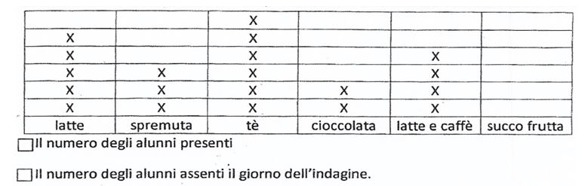

1. Indica quali operazioni risolvono il seguente problema

Ludovica acquista 2 confezioni di pastelli a € 13,50 l’una e un compasso a € 9,50. Quanto spende in totale?

□ addizione e sottrazione

□ moltiplicazione e addizione

1. Un pasticcere prepara 12 vassoi di pasticcini. Ogni vassoio contiene 30 pasticcini. A fine giornata rimangono 15 pasticcini. Quanti pasticcini sono stati venduti? Indica quale tra le seguenti espressioni quella che risolve il problema.

□ (30x 12) - 15

□ (30x 15) – 12

1. Scegli la domanda adatta al problema

La zia compra 6 vaschette di fragole a 3 euro l’una e 6 gelati a 2,50 euro l’uno.

□ Quanto spende in tutto?

□ Quanti soldi le rimangono nel portamonete?

1. Marco ha 13 anni. Luca è 4 anni più giovane di Marco e 4 anni più vecchio di Alessio. Quanti anni ha Alessio?

□ 5

□ 14